 | OFICIUL FITOSANITAR MUREȘ  Str. Dezrobirii, nr. 80, Tg. Mureș, jud. Mureș, 540243  Tel. 0265435245; 0787603984  E-mail: ofmures@anfof.ro
Nr.din 21 04 2026
BULETIN DE AVERTIZARE
Nr. 20/ 21.04.2026

Pentru prevenirea și combaterea organismelor dăunătoare: Mycosphaerellafr. -Pătarea albă a frunzelor de căpșun, Botrytis c. - putregaiul cenusiu și a Făinării căpșunului – Sphaerotheca macularis.
În perioada următoare vă recomandăm să efectuați tratamentele fitosanitare la cultura de căpșun.

Pătarea roșie a frunzelor – Mycosphaerella fragariae. se manifestă în special pe soiurile sensibile, prin apariția pe frunze, pețioluri și sepale a unor pete circulare, izolate sau unite, cu diametrul de 2 – 4 mm, de culoare roșie–violacee. Cu timpul, centrul petelor se necrozeazăși devin cenușiu-albicioase, fiind bordurate de o zonă purpurie la exterior. În conditii de umiditate a aerului de peste 80% și temperaturi cuprinse între 10 – 25ºC, pe suprafata petelor foliare apare un puf albicios. Frunzele atacate se usucă. Agentul patogen, rezistă de la un sezon la altul în frunzele moarte rămase pe sol sub formă de peritecii, scleroți și miceliu, reprezentând surse de infecție primară.
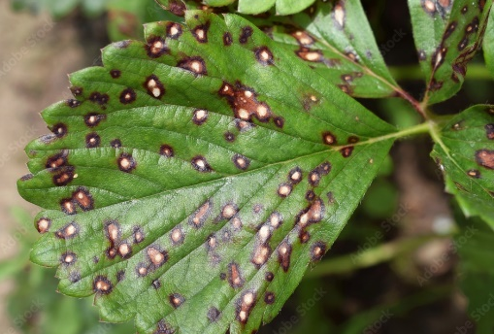
Putrgaiulcenusiu, Botrytis cinereaeste una dintre cele mai răspândite boli ale căpșunului, și poate cauza pierderi importante în anii cu precipitații bogate.Pot fi atacate toate organele supraterane ale plantei, însă boala se manifestă frecvent, cu efectul cel mai păgubitor, pe flori și fructe. Țesuturile atacate se brunificăși în conditii de umiditate mare, pe suprafața lor apare sporulația cenușie. Fructele atacate putrezesc în întregime. Pentru prevenire și combatere se recomandă executarea tratamentului nr. 1 numai pe parcelele pe care s-a depasit pragul economic de dăunare, ( PED) -15% plante atacate.

Făinarea căpșunului - Sphaerothecamacularis. Este o boală păgubitoare pentru culturile de căpșun. Pe toate organele verzi ale plantelor și în special pe frunze, ciuperca formează pete pâsloase, albicioase, ușor gălbui, care cu timpul devin prăfoase, în urma formării unui număr mare de spori. Plantele atacate cresc mai putin, frunzele se deformează, se răsucesc spre fața superioară iar fructele sunt de slabă calitate, mici, nematurându-se. Când atacul este timpuriu poate afecta calitatea fructelor. Ciuperca se transmite în perioada de vegetatie prin spori, iar în primavară, din miceliul de rezistență. Ciuperca supravietuiește de la un an la altul pe resturile vegetale atacate. Boala apare în verile călduroase cu umiditate atmosferică ridicată. Pentru reducerea sursei de infectie se cosește cultura dupa recoltare, masa vegetală rezultată se arde. Se recomandă folosirea soiurilor rezistente si rotația culturii (evitați asolamentul cu solanaceae). În perioada de vegetatie, se recomandă tratamente cu fungicide specifice.

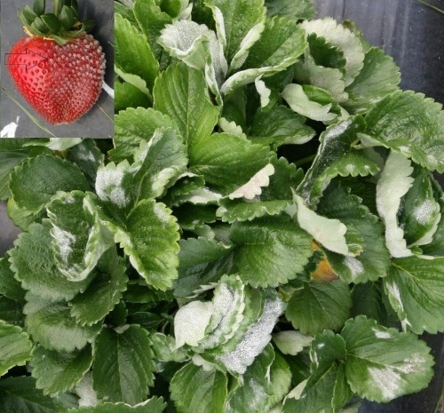
Pentru efectuarea tratamentului, folosiți unul din produsele sau un amestec din produsele de mai jos, după caz: MOLINA - 0,06 % (0,6 l/ha) (timp de pauză – 7 zile) sau CIDELY TOP – 1,0 l/ha (de la 10 frunzulițe până la pârgă) sau SCORE 250 EC/MAVITA 250 EC - 0,03% (0,3 l/ha)(timp de pauză – 3 zile) sau BOTECTOR – 0,1 kg/ha sau CUPROFIX ULTRA / NOVICURE – 1,5 – 2,0 l/ha sau SIGNUM / SYREX STAR – 1,8 kg/ha (timp de pauză 3 zile) sau ORTIVA TOP – 1,0 l/ha (timp de pauză 2 zile) sau PROLECTUS – 1,2 kg/ha sau alte ppp omologate, pentru a fi utilizate pe teritoriul României.
Dacă semnalați apariția în cultură a dăunătorilor: Gărgărița albastră a căpșunului – Coenorrhinchus germanicus; Gărgărița neagră a căpșunului – Anthonomus ribi; Gărgărița rădăcinilor de căpșun –Othiorrhinchus ovatus;în soluția de stropit se adaugă VERIMARK - 375ml/ha.
Împotriva acarienilor (Acarianul roșu al căpșunului – Hemitarsoneum pallidum) utilizați un acaricid ca:SANMITE 10 SC – 1,5l/ha.
Perioada optimă de tratament:
Primul tratament se recomandă înainte de înflorit,
Al II-lea tratament de execută în plină floare.
Al III-lea tratament de execută când fructele sunt verzi.
Împotriva melcilor fără cochilie utilizați unul din produsele: OPTIMOL – 5,0 kg/ha sau SLIMAX – 7,0 kg/ha. Ultimul tratament se execută la înainte de înmugurirea plantelor.
Alte recomandări: Perioada de tratament se prelungeste cu numarul de zile nefavorabile din cauza precipitatiilor!
La prepararea solutiei se vor respecta toate instructiunile de folosire,de pe eticheta produsului. Verificati recomandările referitoare la compatibilitatea produselor atunci când intentionati sa aplicati amestecuri de produse de protecția plantelor.
Alte recomandări:
Luați măsurile ce se impun pentru protecția mediului înconjurător!
Respectați cu strictețe normele de lucru cu produse pentru protecție a plantelor, normele de protecție și securitatea muncii, de protecție a albinelor și a animalelor în conformitate cu: Legea nr. 383/ 2013 a apiculturii cu modificările și completările ulterioare și Ordinul nr. 127/ 1991 al ACA din România, Ordinul comun nr. 45/ 1991 al Ministerului Agriculturii și Alimentației, 15b/ 3404/ 1991 al Dep. Pentru Administrație Locală și 1786/TB/ 1991 al Ministerului Transporturilor precum și cu Protocolul de colaborare nr. 328432/ 2015, încheiat cu ROMAPIS (privind implementarea legislației, în vederea protecției familiilor de albine împotriva intoxicației cu produse pentru protecție a plantelor);
Respectați prevederile Ordinului Ministrului Agriculturii și Dezvoltării Rurale nr. 297/ 2017 privind aprobarea Codului de bune practici pentru utilizarea în siguranță a produselor de protecție a plantelor.
Respectați obligațiile ce vă revin conform Ordinul Ministrului Agriculturii și Dezvoltării Rurale, al Ministrului Mediului, Apelor și Pădurilor și al Președintelui Autorității Naționale Sanitare Veterinare și pentru Siguramța Alimentelor nr. 352/ 636/ 54/ 2015 pentru aprobarea normelor privind ecocondiționalitatea în cadrul schemelor și măsurilor de sprijin pentru fermieriidin România, cu modificările ulterioare.
Conform Reg. (CE) Nr. 1107/2009 al Parlamentului European și al Consiliului din 21.oct.2009, privind introducerea pe piață a produselor fitosanitare, fiecare utilizator a produselor de protecție a plantelor trebuie să păstreze cel puțin 3 ani evidența contabilă a produselor de protecție a plantelor depozitate și utilizate, precum și evidența efectuării fiecarui tratament prin completare într-un registru după modelul de mai jos:
Nume și prenume fermier/ societate comercială…...
Domiciliu fermier/sediul social al societății……. (Comuna, județul)
Ferma (nume/număr,adresa)…….
Toate tratamentele cu produse de protecție a plantelor se completează la zi în:
Registrul de evidență a tratamentelor cu produse de protecție a plantelor
Data efectuării trata  mentu  lui (ziua, luna, anul) | Cultura și locul unde este situat terenul | Timpul(fenofaza) aplică  rii | Tratamentulefectuat |  |  |  |  |  | Numele persoanei responsa- bile pentru efectuarea tatamentului. Semnătura | Data începerii recol- tării produ- sului agricol | Nr și data doc prin care s-a dat in consumpopulației
Data efectuării trata  mentu  lui (ziua, luna, anul) | Cultura și locul unde este situat terenul | Timpul(fenofaza) aplică  rii | Agenti de dăunare combătuți  Boli / dăunători/ buruieni | Denumire produs de protecție a plantelor folosit | Doza : |  | Supra-fața  (ha) | Cantitățiutilizate  (kg/litri) |  | Data începerii recol- tării produ- sului agricol | Nr și data doc prin care s-a dat in consumpopulației
 |  |  |  |  | Omolo gată | Folosită

Conform Reg. CE nr.1107/2009, art. 67 (1) producătorul agricol numerotează paginile registrului. Pe spatele registrului (pe ultima pagină) se menționează câte pagini conține registrul, purtând semnătura și ștampila după caz a fermierului sau administratorului societății. Inspectorii Oficiului Fitosanitar pot sancționa fermierul, conform HG nr. 1230 din 12 decembrie 2012 privind stabilirea unor măsuri pentru aplicarea prevederilor Regulamentului (CE) nr. 1107/2009 al Parlamentului European și al Consiliului din 21 octombrie 2009 privind introducerea pe piață a produselor fitosanitare și de abrogare a Directivelor 79/117/CEE si 91/414/CEE ale Consiliului, art. 3, pct. 1 (i), (1). Constituie contravenții următoarele fapte: i.) nerespectarea de către utilizatorii profesioniști a prevederilor art.67 alin. (1) din Regulamentul (CE) nr. 1107/2009 privind menținerea evidenței pe o perioadă de cel puțin 3 ani a produselor de protecție a plantelor pe care le utilizează (se sancționează cu amendă de la 8.000 lei la 10.000 lei).
ÎN ATENȚIA FERMIERILOR ! Se vor respecta normele de ecocondiționalitate prevăzute în Ordinul nr. 869/2016. Se vor respecta condițiile de depozitare, manipulare și utilizare a produselor de protecție a plantelor în exploatațiile agricole, conform Ghidului de bune practici de utilizare și depozitare a produselor de protecția plantelor, https://www.anfdf.ro/sanatate/ghid/ghiduri.html elaborate de Autoritatea Națională Fitosanitară.

